Analyse/karakteriseren van water

## Doel

Bestuderen op welke wijze de alkaliniteit, de DO, de BOD en de COD van een zelf genomen staal kan bepaald worden.

## Methode

Staalname

Het waterstaal werd op 21 april 2017 om 8u59 genomen in het Nachtegalen park.

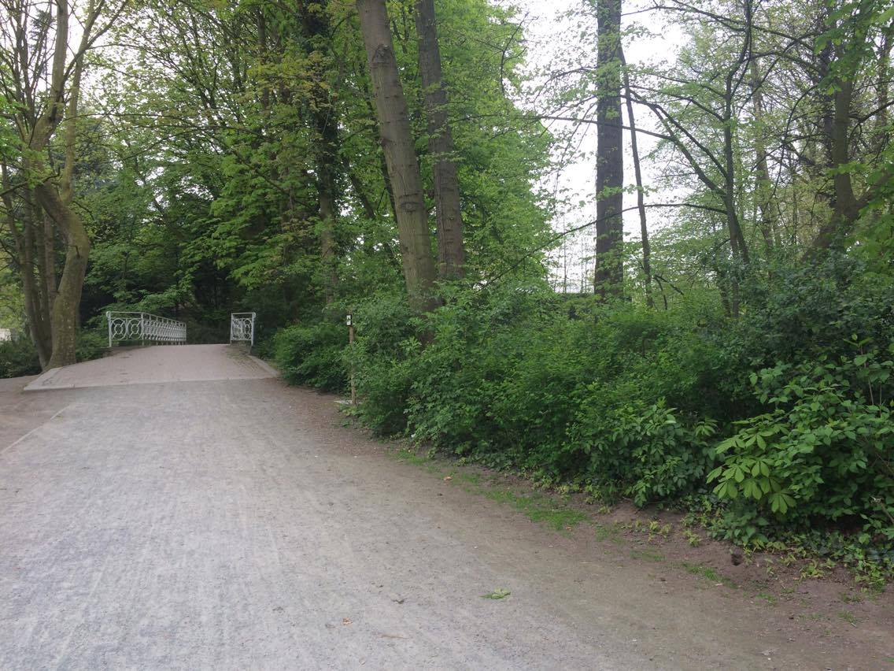

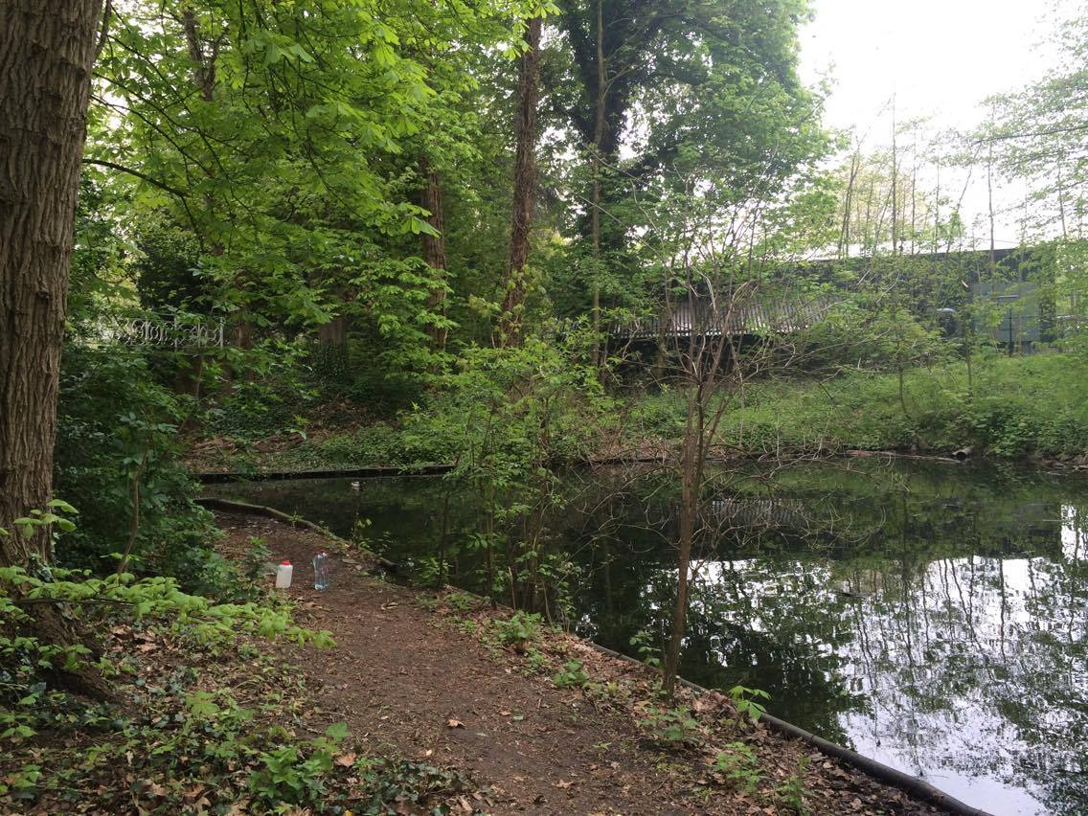

Biologische zuurstof verbruik (BOD) & Chemisch zuurstof verbruik (COD)

Zie protocol

Alkaliniteit

Zie protocol

Microbiologische studie

Zie protocol

## Resultaten

Biologische zuurstof verbruik (BOD)

Stap 1: bepalen van verdunning

X= Y/KMnO4(koud)= 300/0,09=333,333

Verdunning X: 333mL waterstaal (aangelengd tot 1L met kraantjeswater)

Verdunning X/2: 166,5 mL waterstaal (“)

Verdunning X: 666,5 mL waterstaal (“)

Stap 2: volume winklerflessen bepalen

|  |  |  |  |
| --- | --- | --- | --- |
|  | Gewicht leeg (g) | Gewicht gevuld (g) | Volume (mL) |
| 1 | / | / | 278,90 |
| 2 | 196,5 | 475,0 | 278,5 |
| 3 | / | / | 278,45 |
| 4 | 185,5 | 477,5 | 292,0 |
| 5 | 213,0 | 505,5 | 292,5 |
| 6 | 209,0 | 504,5 | 295,5 |
| 7 | 212,0 | 505,5 | 293,5 |
| 8 | 230,5 | 512,0 | 281,5 |

Stap 3: bepalen van opgeloste zuurstof per staal

Opgelost zuurstof (mgO2/L)= nt1000/(V-3)

n= aantal mL natriumthiosulfaat toegevoegd bij de titratie

t= titer van de natriumthiosulfaat oplossing= 0,2mg zuurstof

V= inhoud van de winklerfles in mL

|  |  |  |  |  |
| --- | --- | --- | --- | --- |
|  | staal | n (mL) | V (mL) | Opgelost zuurstof (mgO2/L) |
| 1 | Voor incubatie, blanco | 8,50 | 278,90 | 6,162 |
| 2 | Na incubatie, blanco | 7,20 | 278,5 | 5,227 |
| 3 | Voor incubatie, X | 6,30 | 278,45 | 4,574 |
| 4 | Na incubatie, X | 5,90 | 292,0 | 4,083 |
| 5 | Voor incubatie, X/2 | 8,50 | 292,5 | 5,872 |
| 6 | Na incubatie, X/2 | 8,20 | 295,5 | 5,607 |
| 7 | Voor incubatie, 2X | 7,80 | 293,5 | 5,370 |
| 8 | Na incubatie, 2X | 6,80 | 281,5 | 4,883 |

Stap 4: BOD7 bepalen

${BOD}_{7}= \frac{\left(A-B\right)- \frac{\left(C-D\right)*(1000-V)}{1000}}{V}*1000$

A= zuurstofconcentratie van het mengsel voor incubatie in mg/L

B= zuurstofconcentratie van het mengsel na incubatie in mg/L

C= oorspronkelijk gehalte opgelost zuurstof van het verdunningswater in mg/L

D= gehalte opgelost zuurstof van het verdunningswater na incubatie in mg/L

V= aantal mL watermonster in het mengsel

Voor concentratie X: BOD7 = -0,397 mg/L

Voor concentratie X/2: BOD7 = -3,086 mg/L

Voor concentratie 2X: BOD7 = 0,263 mg/L

De BOD7 waarden zijn relatief veel verschillend van elkaar en er zijn zelfs 2 negatieve waarden. We besluiten dat er waarschijnlijk fouten zijn gebeurd tijdens de uitvoering van het protocol en de resultaten niet betrouwbaar zijn.

Chemisch zuurstof verbruik (COD)

Range 10-150 mg/L: <10 mg/L

Range 25-1500 mg/L: 160 mg/L

Alkaliniteit

Titratie met bromocresol green-methyl red: 13,90mL HCl toegevoegd

Titratie met fenolftaleïne: geen titratie mogelijk want na toevoeging fenolftaleïne blijft sample water kleurloos, dus pH < 8,3

nHCl= c\*V= 0,0139L \* 0,02M= 0,278\*10^-3 mol

nCaCO3= nHCl/2= 0,139\*10^-3 mol

mCaCO3= MW\*n= 100,1g/mol \* 0,139\*10^-3 mol= 13,913 mg

De alkaliniteit van het water is 13,913 mg CaCO3/L

Microbiologische studie

De volgende bacteriën werden gevonden:

* slime forming bacteria
* iron related bacteria
* aerobic & anaerobic sulfate reducing bacteria

We hebben de BART–test buisjes enkel bekeken na 7 dagen, dus we weten niets over de hoeveelheid bacteriën per mL.

## Denkvragen

1. Geef de redoxreacties weer die tijdens de bepaling van het opgeloste zuurstof met de Winkler methode een rol spelen.

De reacties van de Winkler methode:

MnSO4 + 2 KOH → Mn(OH)2 + K2SO4

2 Mn(OH)2 + O2(aq) → 2 MnO2.H2O

MnO2.H2O + 2KI+ 2 H2SO4 → MnSO4  + K2 SO4+ I2 + 3H2O

2NaN3 + H2SO4 → 2HN3 + Na2SO4

HNO2 + HN3 → N2 + N2O + H2O

2 Na2S2O3 + I2 →Na2S4O6 + 2NaI

Eerst wordt de opgeloste zuurstof gefixeerd door neerslagvorming, dit is slechts tijdelijk en wordt veroorzaakt door de kwantitatieve oxidatie van mangaan(II)hydroxide. Vervolgens zal na het aanzuren van de oplossing met H2SO4, toegevoegde jodiumionen geoxideerd worden tot jodium door Mn(IV). De aanwezige nitrieten worden vernietigd door de toevoeging van natriumazide. Deze nitrieten zouden anders voor interferentie kunnen zorgen. Verder zal er dan jood worden vrijgesteld in gelijke hoeveelheden als de oorspronkelijke hoeveelheid zuurstof. Deze hoeveelheid jood wordt bepaald met natriumthiosulfaat. Het eindpunt van de titratie wordt aangegeven door het verdwijnen van de blauwe kleur van het zetmeel-jood mengsel, waarbij zetmeel als indicator werd gebruikt.

1. Hoe werkt de COD sneltest? Wat zijn de reacties die hier achter zitten?

Het principe van een COD-test is dat alle organische verbindingen volledige geoxideerd kunnen worden tot CO2 onder zure condities met een sterke oxidator. De algemene reactie voor de hoeveelheid zuurstof nodig om een organische verbinding te oxideren tot CO2, ammonium en water is hieronder weergeven:

\mbox{C}_n\mbox{H}_a\mbox{O}_b\mbox{N}_c + \left( n + \frac{a}{4} - \frac{b}{2} - \frac{3}{4}c \right)\mbox{O}_2 \rightarrow n\mbox{CO}_2 + \left( \frac{a}{2} - \frac{3}{2}c \right)\mbox{H}_2\mbox{O} + c\mbox{NH}_3

De COD-sneltest maakt gebruik van het sterke oxidans Cr2O7- om alle organische verbindingen te oxideren tot CO2, water en ammonium. Vroeger gebruikte men vooral KMnO4. Soms waren BOD-metingen dan echter hoger dan COD-metingen wat erop wijst dat deze oxidans niet sterk genoeg is om een betrouwbare COD-waarde te verkrijgen. Daarom gebruikt men tegenwoordig varianten als cerium(IV)sulfaat (Ce(SO4)2), kalium jodaat (KIO3) en kalium dichromaat (K2Cr2O7).

Zoals reeds vermeld gebruikt de COD-sneltest Cr2O7- om de organische verbindingen te oxideren. Naast deze stof zijn er natuurlijk nog andere stoffen zoals kwiksulfaat aanwezig. Deze zorgen ervoor dat anorganische chloride-ionen gevangen worden in een complex waardoor ze niet met de reactie kunnen interfereren en sulfaminezuur vormen dat anorganische nitrieten omzet in N2-gas.

Bij de reactie van de sneltest komt warmte vrij wat dient als katalysator van de reactie. Deze warmte is een vervanging voor de normaal sterk zure omgeving die nodig is om alle organische componenten te oxideren.

De algemene reactie voor het oxideren van organische verbindingen met behulp van kalium dichromaat is de volgende:

\mathrm{C_nH_aO_bN_c\ +\ dCr_2O_7^{2-}\ +\ (8d\ +\ c)H^+ \rightarrow nCO_2\ +\ \frac {a + 8d - 3c}{2}H_2O\ +\ cNH_4^+\ +                                                                \ 2dCr^{3+}}

waarbij $d= 2n/3+ a/6- b/3- c/2$

Bij deze reactie is een overmaat Cr2O7- aanwezig zijn zodat alle organische verbindingen volledig geoxideerd kunnen worden. Door de reductie van Cr2O7- (want de organische materie wordt geoxideerd) worden er Cr3+-ionen gevormd. Nadat deze reactie voltooid is kan men aan de hand van de hoeveelheid Cr3+ -ionen de oorspronkelijke hoeveelheid organische materie aanwezig in het waterstaal bepalen.

1. Hoe verschillend is zo’n COD sneltest in vergelijking met de klassieke chemie achter een COD bepaling?

Bij een klassieke COD-bepaling wordt getitreerd met een Mohrs zout of ammoniumijzer(III)sulfaat ( (NH4)2Fe(SO4)2 ). Zoals eerder vermeld moet er een overmaat oxidans (hier kalium dichromaat) aanwezig zijn om alle organische componenten te oxideren. Via de titratie met een Mohrs zout kan de hoeveelheid overmaat oxidans bepaald worden. Het volume nodig voor de terugtitratie met het Mohrs zout is een maat voor de COD. De titratie gebeurt meestal met ferroïne als indicator. Wanneer de overmaat dichromaat gereduceerd is, zal ferroine van blauw-groen naar rood-bruin veranderen.

De formule voor het berekenen van de COD-waarde is:

COD = \frac{8000 (b - s)n}{sample\ volume}

Waarbij b=hoeveelheid Mohrs zout toegevoegd aan de blanco  
 s=hoeveelheid Mohrs zout toegevoegd aan het staal  
 n = de normaliteit van het Mohrs zout

1. Net zoals COD bestaan er ook snellere en accuratere tests om BOD te bepalen. Dewelke zijn dit? Op welk principe zijn deze gebaseerd?

Er bestaat een BOD-sneltest van Checklight. Er wordt gebruik gemaakt van de luminescente bacterie *Vibrio harveyi*. Hierbij worden de bacteriën gevriesdroogd zodat ze tot een jaar bewaard kunnen worden. Eerst worden de organische verbindingen in het staal aan zoutzuur blootgesteld zodat deze worden afgebroken in monomeren en assimileerbare oligomeren. Hierna doen de bacteriën zich tegoed aan deze organische koolstofbron. De hoeveelheid luminescentie is een maat voor de hoeveelheid organische koolstofverbindingen oorspronkelijk in het staal. BOD-testen duren normaal gezien 5 dagen of langer, maar met deze methode kan een accurate waarde bekomen worden na enkele uren.

Naast deze methode zijn er eveneens BOD test kits die gebruik maken van respirometrische methodes zoals Lovibond. Hierbij wordt de - door de micro-organismen - metabolisch geproduceerde CO2 chemisch gebonden aan KOH. Dit resulteert in een daling van de druk wat proportioneel is aan de BOD-waarde. Deze daling in de druk wordt gemeten met behulp van een sensor

1. Tijdens het practicum heb je het begrip BOD en COD bestudeerd. Wat is het verschil tussen beiden en hoe heb je dit concreet aangetoond met de uitgevoerde experimenten?

COD = Chemical Oxygen Demand = CZV = Chemisch Zuurstof Verbruik. De COD-waarde geeft de hoeveelheid zuurstof weer die nodig is om alle organische verbindingen in een waterstaal te oxideren met behulp van een chemisch oxidans.

BOD = Biological Oxygen Demand = BZV = Biologisch Zuurstof Verbruik. De BOD-waarde geeft de hoeveelheid opgeloste zuurstof weer die nodig is om alle organische verbindingen in een waterstaal te oxideren met behulp van micro-organismen bij een bepaalde temperatuur, gedurende een bepaalde tijd.

Tijdens de BOD-bepaling van ons waterstaal werd eerst de initiële zuurstofconcentratie bepaald. Het waterstaal werd vervolgens voor een week bij constante temperatuur bijgehouden. Hierdoor konden de micro-organismen incuberen en zo de aanwezige organische verbindingen oxideren. Na deze week werd opnieuw de zuurstofconcentratie bepaald. Met de hoeveelheid verbruikte zuurstof is het mogelijk de BOD te bepalen.

Bij COD werd echter een chemisch oxidans toegevoegd om de organische verbindingen te oxideren. Er is dus duidelijk een verschil in methode voor het bepalen van deze twee waarden. In theorie is de COD waarde altijd hoger dan de BOD waarde.

1. Op welke aspecten tijdens de experimenten kun je meetfouten hebben gemaakt. Identificeer deze afzonderlijk en geef aan waar je die mogelijk kunt vermijden.

Het gehele experiment begint bij het nemen van het waterstaal. Indien dit niet op een correcte wijze is voltooid kan het uiteindelijke resultaat ook nooit correct zijn. Daarnaast is het staal verdund met verdunningswater. Indien er iets fout is gegaan met het verdunningswater, heeft dit natuurlijk eveneens een invloed op het verdere experiment. Dit kan bijvoorbeeld leiden tot interferenties. Hierop hebben we echter geen controle. Het voldoende homogeniseren van het verdunde waterstaal is eveneens een belangrijke factor. Bij ons was de BOD-waarde bijna 0 wat kan veroorzaakt zijn door onvoldoende homogeniseren omdat er dan te weinig organische materie uit het waterstaal is die kan geoxideerd worden. Hierdoor zal er geen zuurstof verbruikt worden en dus een BOD geven van 0.

Een andere mogelijke bron van fouten is de titratie. Bij de titratie wordt gekeken naar een kleuromslag. Dit is echter een subjectieve test, aangezien er meningsverschillen kunnen zijn in de kleur die men waarneemt. Dit kan leiden tot een fout in de getitreerde hoeveelheid. Ten slotte hebben we nog de fouten op het volumetrische glaswerk, maar deze zijn te verwaarlozen.